УДК 338.45:621.31

Чичканов Валерий Петрович – д-р экон. наук, профессор, член-корреспондент Российской академии наук, академик РАЕН, член академии международного бизнеса США, научный руководитель Всемирного Технологического Университета ООН, член Международного союза экономистов, член Экспертного Совета Комитета Государственной Думы по энергетике, советник ректора Российской академии народного хозяйства и государственной службы при Президенте РФ. (г. Москва). E-mail: vpchichkanov@yandex.ru
Семиколенов Артём Викторович – генеральный директор ООО «Газпром энерго». (г. Москва). E-mail: A.Semikolenov@adm.energo.gazprom.ru

В. П. Чичканов
V.P. Chichkanov
А. В. Семиколенов
A.V. Semikolenov

Анализ роли и места электроэнергетики в национальном и региональном развитии

В статье проведен анализ роли и места энергетического сектора и электроэнергетики в национальном и региональном развитии. Подробно рассмотрены показатели производства электроэнергии и мощности генерирующих объектов в региональном разрезе. Последовательно доказано, что роль и место электроэнергетики следует анализировать с позиции проблем развития отрасли как базиса разработки управленческих решений в данной сфере.

Analysis of the role and a place of the power industry in national
and regional development

In this article the analysis of the role and a place of the energy sector and power industry in national and regional development is carried out. Indicators of electricity generation and power of the generating objects in the regional section are in detail considered. It is consistently proved that the role and a place of power industry should be analyzed from a position of the problems of development of the branch as a basis of development of administrative decisions in this sphere.

Ключевые слова: энергетический сектор, электроэнергетика, инвестиции в электроэнергетику, генерирующие мощности.

Keywords: energy sector, power industry, investments into the power industry, generating capacities.

Роль энергетики в ресурсном обеспечении российской экономики и конкурентоспособности государства в целом трудно переоценить. Валовой внутренний продукт (далее – ВВП) за период конца ХХ – начала XXI вв. на четверть формировался посредством энергетического сектора, который также обеспечивал около половины доходов федерального бюджета, объемов экспорта и валютных поступлений. В связи с этим, роль и место энергетического сектора страны и оценка эффективности всех его структурных отраслей сегодня важны и актуальны, поскольку имеют большое практическое предназначение, особенно в части формирования механизмов государственного регулирования энергетической политики.
При комплексном рассмотрении область взаимодействия энергетики с экономическим развитием не ограничивается показателем энергоемкости или другими характеристиками отраслевого потребления энергии. В широком смысле роль энергетики в национальном развитии интерпретируется с позиции национального богатства, представляя природный и ресурсный потенциалы. Энергетический капитал как важнейшая составляющая национального богатства используется для повышения эффективности экономики страны и ее регионов.
Российская энергетика, обладая одним из крупнейших в мире энергетических потенциалов, является базовым звеном всей национальной экономики, которая имеет выраженную сырьевую ориентацию и зависимость от энергетических ресурсов и прочих полезных ископаемых (табл. 1).

Таблица 1

Место России в международных рейтингах по добыче природных ресурсов [12, 15, 16]
СЛАЙД 4

Рейтинг | Место страны в рейтинге
Рейтинг | Нефть | Газ | Уголь | Железная руда | Золото | Серебро | Платина
1 | РОССИЯ | РОССИЯ | Китай | Китай | Китай | Перу | ЮАР
2 | США | США | США | Австралия | Австралия | Мексика | РОССИЯ
3 | Саудовская Аравия | Евросоюз | Индия | Бразилия | США | Китай | Зимбабве
4 | Китай | Канада | Евросоюз | Индия | РОССИЯ | Австралия | США
5 | Канада | Катар | Австралия | РОССИЯ | ЮАР | Чили | Канада
6 | Ирак | Иран | РОССИЯ | Украина | Перу | Польша | Колумбия
7 | Иран | Норвегия | Индонезия | ЮАР | Канада | РОССИЯ | -
8 | Мексика | Китай | ЮАР | США | Индонезия | США | -
9 | Кувейт | Саудовская Аравия | Казахстан | Канада | Узбекистан | Канада | -
10 | ОАЭ | Индонезия | Украина | Иран | Гана | Казахстан | -

Как видно из таблицы 1, энергетический сектор, представленный мощным ресурсным потенциалом, занимает ключевое место в развитии экономики страны не только в качестве обеспечения энергетической безопасности, но и как индикатор кризисных явлений в экономике. Российская энергетическая безопасность обеспечена стабильным удовлетворением внутреннего спроса на энергоресурсы и увеличением экспорта энергетических ресурсов.
По данным Федеральной службы статистики [12], Россия располагает крупнейшей частью разведанных запасов энергоресурсов в мировом разрезе, в том числе: 28% составляют природный газ, 18% – уголь и около 11% – нефть, чем доказываются ее значительные позиции в мировой энергетике, а также высокие гарантии глобальной и региональной энергетической безопасности благодаря высоким экспортным возможностям.
Наряду с этим, в мировой практике странам-экспортерам энергетических ресурсов присуща определенная специализация на рынке разделения труда, то есть ориентация ее трудового потенциала в сторону добывающих и перерабатывающих специальностей. Диверсификация национального хозяйства в таких условиях трудно реализуема, что в долгосрочной перспективе способствует замедлению экономического роста. В научном обороте данный феномен известен под названием «парадокс изобилия» или «ресурсное проклятье». Итогом этого могут стать уменьшение инвестиционной активности в человеческий капитал вследствие отсутствия стимулов, а также рост социальной напряженности, снижение темпов роста доходов населения [8].
Позиции России в глобальном энергетическом пространстве весьма значительны, поскольку она является одним из крупнейших экспортеров топлива, однако, находится в зависимости от конъюнктуры мировых энергетических рынков. В России производятся около 10% мировых объемов первичной энергии и ежегодно расходуются примерно 7% ВВП на инвестиции в энергетику, при этом, для страны также важен детальный и актуализированный анализ тенденций развития мировых энергетических рынков. Различные программы модернизации экономики и перехода на инновационный путь развития базируются на финансовых и технологических возможностях национальной энергетики [5].
Таким образом, следует заключить, что наличия только природных ресурсов в современных условиях роста технологических факторов недостаточно, и требуются новые стимуляторы развития национальной экономики.
Место и роль энергетики в национальном развитии также определены тем, что основная часть бюджетных доходов формируется за счет нефтегазовых доходов: в разные периоды от 30% до 40% бюджетных поступлений.
Вместе с тем, добывающая отрасль России как часть энергетического сектора страны является одним из основных объектов иностранных инвестиционных поступлений, привлекая, в среднем, 15% – 20% от общего объема зарубежных вложений в экономику РФ [12]. Позитивной тенденцией следует отметить инвестиционную активность в нефтегазовую сферу ведущих мировых компаний этого сектора (Shell, BP и пр.).
Таким образом, следует отметить, что энергетическая отрасль страны играет значительную роль в обеспечении устойчивого развития экономики, в том числе посредством формирования бюджета и привлечения иностранных инвестиций. По некоторым расчетам, каждый рубль, произведенный в топливно-энергетическом секторе, приводит к росту ВВП на 1,5 – 1,6 руб. [6]. Однако, несмотря на имеющиеся показатели развития энергетики России, в данной сфере существует ряд неразрешенных проблем, которые препятствуют ее эффективному развитию. При этом, стабильность энергетики в значительной степени предопределяет нормальное функционирование других отраслей экономики, в числе которых особое внимание целесообразно уделить электроэнергетике как основной инфраструктурной отрасли развития всего энергетического сектора страны.
Российские ученые, подчеркивая важность роли электроэнергетики на современном этапе, характеризуют ее как «… энергетическую нервную систему всей жизнедеятельности человека и общества» [11]. От ее функционирования в полной мере зависят уровень и качество жизни населения, а также предопределены возможности дальнейшего социально-экономического развития. Место электроэнергетики в жизни современного общества обусловлено тем, что от ее функционирования зависит развитие других важных отраслей экономики, в том числе промышленность, транспорт, сельское хозяйство, отрасль жилищно-коммунального хозяйства (далее – ЖКХ), связь, строительство, бюджетная сфера и пр. На основании этого обусловлена особая значимость электроэнергетики также и в региональном развитии.
В России спрос на электроэнергию представлен, главным образом, со стороны промышленности, сферы ЖКХ и сферы услуг. Анализ статистических показателей свидетельствует о том, что производство и потребление электроэнергии в настоящее время находятся на уровне 1990 г., так и не превысив данные значения (рис. 1).
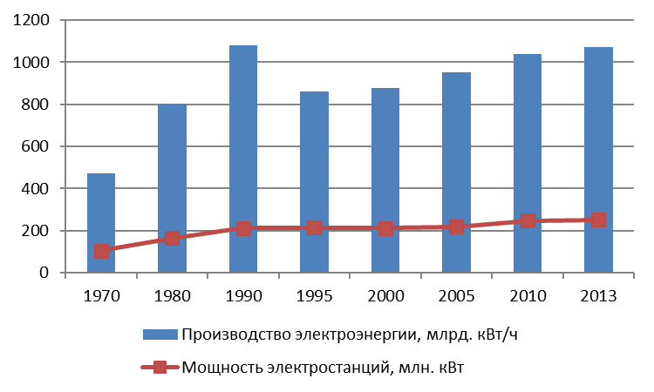
Рис. 1. Динамика производства электроэнергии и установленная мощность электростанций в России (по данным Федеральной службы государственной статистики [12])

Приведенные на рисунке 1 данные свидетельствуют о том, что устойчивый рост производства электроэнергии за 1970 – 1990 гг. был нарушен кризисными явлениями в экономике, связанными со снижением электрогенерации вследствие резкого сокращения промышленного производства. Следует отметить, что по причине назревших и нерешенных проблем в электроэнергетике объемы ее генерации не превышают известного исторического максимума докризисного периода. В целом, большинство экономистов характеризуют российскую электроэнергетику как отрасль со сравнительно низкой надежностью и неэффективностью энергоснабжения, что связано со старением генерирующих мощностей и нехваткой инвестиционных объемов для поддержания сетевого комплекса в удовлетворительном состоянии [3, 4].
На основании анализа проблем электроэнергетической отрасли России в ряде научных работ [2, 4, 9, 10, 11] нами укрупненно выделены три их блока:
1. Проблема нехватки электроэнергии при росте потребления ресурсов.
2. Проблема неравномерности распределения и воспроизводства генерирующих мощностей.
3. Проблема тарифообразования.
Рост потребления электроэнергии в России обусловил необходимость разработки и стимулирования политики энергосбережения [1]. Однако, несмотря на принятые меры по внедрению энергосберегающих технологий, тенденция к увеличению потребления энергоресурсов продолжает быть актуальной. В период 2000 – 2013 гг. в России средний ежегодный темп роста зафиксирован на уровне 101,6% по причине снижения потребления в кризисный период 2008 – 2009 гг., что связано со спадом производства. В мировом разрезе общее потребление электроэнергии в индустриальных странах восстановилось на докризисном размере при среднем ежегодном темпе роста около 101,5% – 102%. Следует отметить, что примерно 60% всего объема мировой электроэнергии потребляют страны, входящие в организацию экономического сотрудничества и развития (далее – ОЭСР). При этом, в России потребление занимает 6% всей мировой электроэнергии при доле ее экономики в мировом ВВП на уровне 2,5% [14].
Еще одним комплексом проблем, как обозначалось выше, следует считать неравномерное распределение генерирующих мощностей, что еще больше усугубляет диспропорции в региональном развитии, поскольку от состояния регионального энергетического сектора зависят динамика и масштабы многих отраслей промышленности, расположенных на данных территориях. В данном случае действует правило, согласно которому организация промышленной инфраструктуры сосредоточена непосредственно вблизи источника электроэнергии. Этим правилом предопределено расположение большинства крупномасштабных территориально-промышленных комплексов и производств вокруг источника топливно-энергетических ресурсов, чем обусловлены специализация таких регионов и их высокая энергоемкость. Вследствие указанного размещения производственных комплектов и генерирующих мощностей происходит неоднородное развитие муниципальных образований и территорий страны.
Однако с позиции спроса на электроэнергию со стороны населения складывается противоположная ситуация, поскольку на современном этапе самой энергопотребляющей считается европейская территория России, в то время как примерно 80% объемов топливных ресурсов расположены на северо-восточной территории страны. Поэтому в данном аспекте неравномерность размещения генерирующих мощностей приводит к увеличению себестоимости электроэнергии для потребителей вследствие дальности перевозок энергоресурсов.
На основании сказанного следует заключить, что в аспекте эффективного регионального развития наиболее целесообразно распределять генерирующие объекты соответственно территориям наибольшего потребления электроэнергии.
На наш взгляд, можно выделить позитивные и негативные последствия, существующего размещения объектов электроэнергетики:
1. Позитивные последствия:
- образование мощной инфраструктуры, которая способствует росту городов и населенных пунктов, стимулирует развитие промышленности;
- повышение качества и уровня жизни путем увеличения доходов населения и решения проблем с безработицей, поскольку крупные компании, осуществляющие свою деятельность на данных территориях, предоставляют дополнительные рабочие места и предлагают конкурентную оплату труда.
2. Негативные последствия проявляются в экологической нагрузке, поскольку на территории сосредоточения промышленных производств происходят выбросы парниковых газов (около 90% всего объема страны), другие вредные выбросы в атмосферу (около 50%) и воду (около 30%).
Охарактеризовать значимость электроэнергетики в региональном развитии предлагается на основании базовых показателей работы электрических сетей России. На рисунке 2 показано соотношение показателей совокупной установленной мощности и нагрузки объектов электрогенерации.
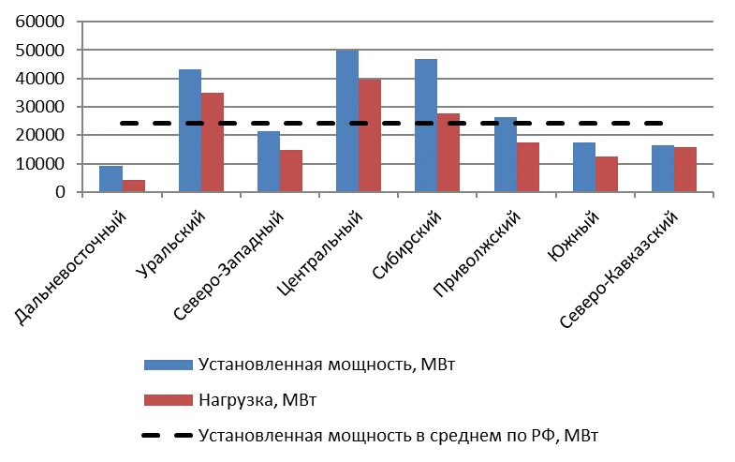
Рис. 2. Соотношение показателей электроэнергетического потенциала Федеральных округов РФ в 2013 г. (по данным Федеральной службы государственной статистики [12])

Приведенные данные позволяют заключить, что нагрузка на электрогенерирующие объекты меньше их установленной мощности во всех округах РФ. Это свидетельствует о неэффективном использовании имеющегося потенциала. Так же следует отметить, что наибольшая установленная мощность и нагрузка электрических сетей фиксируются в Центральном ФО, который характеризуется максимальной по России плотностью населения, темпами роста строительства жилого фонда и предоставления сервисных услуг. Такие тенденции приводят к увеличению спроса на электроэнергию. Значения установенной мощности выше среднего показателя по РФ отмечены также в Уральском, Сибирском и Приволжском округах, что связано с концентрацией в них промышленных энергоемких производств.
На рисунке 3 приведено соотношение показателей выработки и потребления электрической энергии в Федеральных округах на фоне среднего значения по РФ.
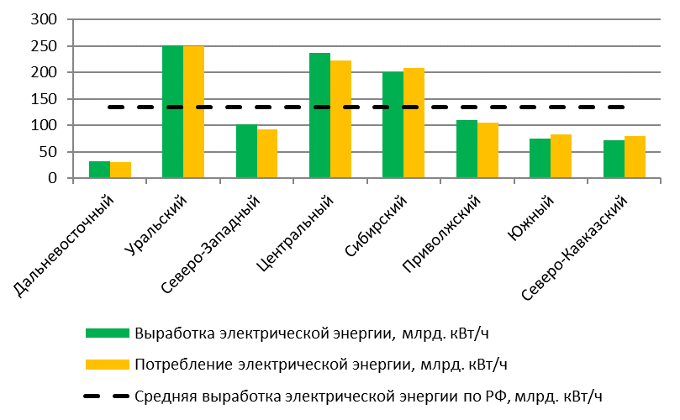
Рис. 3. Показатели работы электроэнергетических сетей в федеральных округах России (по данным Федеральной службы государственной статистики [12])

В целом, следует отметить, что в большей половине всех округов выработка соответствует потреблению, что характеризует сбалансированность спроса и предложения энергии. Однако в Сибирском, Южном и Северо-Кавказском округах потребность в электроэнергии не соответствует выработанному объему, что является основанием для размещения дополнительных мощностей на данной территории.
В России на современном этапе наблюдается односторонний подход в отношении развития энергетики. Это проявляется в механическом наращивании генерирующих мощностей, потребность в которых, по мнению Ю.К. Шафраника и его соавторов [11], значительна, но не катастрофически велика. Авторы отмечают, что количество необходимого объема мощности, которая подлежит внедрению в прогнозах Энергетической стратегии России на период до 2030 г. (далее – Энергетическая стратегия 2030 г.) [13], слишком завышено. В соответствии с данным документом, на период 2021 – 2030 гг. придется максимальное значение выбытия старых мощностей с одновременным высоким темпом роста национальной экономики, что повлечет за собой увеличение потребности на электроэнергию (табл. 2).

Таблица 2

Ввод и вывод генерирующих мощностей в России
(составлено на основании [11])

Объекты генерации | Период, гг.
Объекты генерации | 2005 – 2012 | 2013 – 2020 | 2021 – 2030
ГЭС | 1,57 | 15,2 – 19,2 | 21 – 42
АЭС | 1 | 13,8 – 17,8 | 15 – 21
ТЭС | 7,43 | 18 – 48 | 40 – 56
Ввод, всего | 10,0 | 68,7 – 108,8 | 144,7 – 183,7
Выведено из эксплуатации, всего | 3,86 | 17,8 | 54,6

В период 2021 – 2030 гг. отмечается необходимость наибольшего ввода мощностей, в объеме, который почти в 1,5 раза превышает ввод, осуществленный в лучшие годы энергетического развития СССР. Ю.К. Шафраник и соавторы отмечают, что основной вызов электроэнергетики будущего состоит не в потребности интенсивного наращивания мощности, которая в реалистичных прогнозах не так велика, а в необходимости замены устаревшего оборудования и увеличении его эффективности [11].
Таким образом, решение проблемы необходимого увеличения объемов генерации в России происходит путем наращивания мощностей, что требует значительных объемов инвестиционных вложений.
Общеэкономический спад 1990-х гг. в совокупности с массовыми неплатежами за электрическую энергию стали причиной недофинансирования отрасли в данный период (рис. 4).
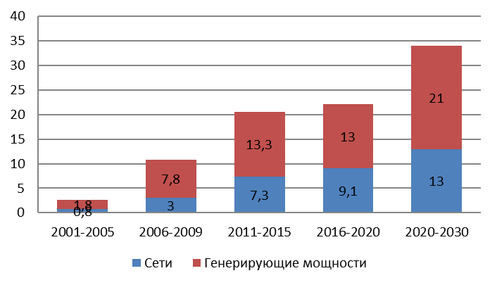
Рис. 4. Суммарные инвестиции в электроэнергетику, млрд. долл. (составлено по данным Энергетической стратегии 2030 г. [13])

Однако указанные планы базируются преимущественно на строительстве новых мощностей (вместо масштабной модернизации существующих объектов), необходимость чего подтверждается их физическим состоянием: 60% – 70% износа активной части основных фондов. Реализация политики модернизации также требует увеличения инвестиционных потоков в отрасль, ускорение окупаемости которых сопряжено с формированием цен и тарифов.
Политика тарифов и ценообразования представляет следующий блок проблем развития электроэнергетики России на современном этапе. Подходы в данной сфере требуют гибкости и структурных изменений для обеспечения не только устойчивой конкурентоспособности энергетических компаний и их инвестиционных возможностей, но и соответствия социальным условиям жизни населения.
По оценкам Министерства энергетики РФ, цены на электроэнергию в России на данный момент ниже, чем в странах Европы. Однако по причине крайне высокой электроемкости экономики (3,8% ВВП) сегодня ожидается ее рост до 5,5% ВВП в дальнейшем. При этом, 43% прироста тарифа вызвано ростом цены на топливо, 34% – обеспечением инвестиционной программы сетей, из которых 15% – обеспечение инвестиционной программы АЭС и ГЭС, 8% – модернизация ТЭС [12].
Диспропорции в образовании тарифов, стоящие сегодня очень остро в отечественной электроэнергетике, по мнению А.С. Жирова, обусловлены наличием большого количества регуляторов, определяющих итоговые цены для разных групп потребителей. Так, органы исполнительной власти субъектов РФ определяют тарифы для физических лиц, основываясь на максимальном значении в определенный промежуток времени. В то же время, Региональные энергетические комиссии (РЭК) устанавливают цены для юридических лиц [2].
Таким образом, проведенное в данной статье исследование позволило охарактеризовать место и роль электроэнергетики в национальном и региональном развитии сквозь призму проблем, присутствующих в отрасли на современном этапе, которые оказывают значительное влияние на социально-экономическое развитие страны, в целом, и ее регионов, в частности. Место электроэнергетики в развитии национальной и региональной экономики нельзя сводить исключительно к анализу экономических индикаторов, таких как электроемкость ВВП и ВРП. Роль данной отрасли следует анализировать с позиции ее влияния на другие сферы экономики. Именно в интерпретации проблем развития электроэнергетики раскрываются ее место и роль в современных условиях.

Литература и источники:

- ФЗ «Об энергосбережении и повышении энергетической эффективности и о внесении изменений в отдельные законодательные акты Российской Федерации» № 261-ФЗ от 23 ноября 2009 г. // "РГ" – Федеральный выпуск № 5050. – 2009.
- Жиров, А. С. Предпосылки реформирования и актуальные проблемы развития отраслей электроэнергетики в России в контексте опыта индустриальных государств / А. С. Жиров // Вестник академии. – № 2. – 2011. – С. 22 – 27
- Коган, Ю. М. Аннотированные результаты аналитического мониторинга электропотребления в России в 2008 – 2010 гг. и оценки по 2011 г. [Электронный ресурс]/ Ю. М. Коган, А. А. Троицкий // Институт энергетической стратегии. –.– Режим доступа: http://www.energystrategy.ru/stat_analit/monit_electropotr.pdf
- Кудрявый, В. В. Электроэнергетика РФ в сравнении с опытом СССР и Запада [Электронный ресурс] / В. В. Кудрявый // Золотой лев. – 2008. – № 173. – Режим доступа: http://www.zlev.ru/173/173_19.htm
- Макаров, А. А. Долгосрочный прогноз развития энергетики мира и России / А. А. Макаров, Т. А. Митрова, В. А. Кулагин // Экономический журнал ВШЭ. – 2012. – № 2. – С. 172 – 204.
- Маневич, Ю. В. Современные тенденции в электроэнергетике России / Ю. В. Маневич // Экономика и управление : сб. науч. тр. – СПб.: Изд-во СПбГУЭФ, 2003.
- Министерство финансов Российской федерации [Электронный ресурс]. –.– Режим доступа: http://www.minfin.ru/ru/budget/federal_budget/index.php
- Нанотехнологии как ключевой фактор нового технологического уклада в экономике / Под. ред. С. Ю. Глазьева, В. В. Харитонова. – М. : «Тровант», 2009.
- Орлов, Ю. Н. Энергетика России и перспективы развития ТЭК в XXI в. [Электронный ресурс] / Ю. Н. Орлов // Электронный журнал «Исследовано в России». –.– Режим доступа: http://zhurnal.ape.relarn.ru/articles/2002/011.pdf
- Петлин, В. А. Управление энерго-сбытовыми компаниями в условиях конкурентного рынка./ А. П. Егоршин, В. А. Петлин // Вестник ИНЖЭКОН. – СПб. – 2007. – С. 46 – 62.
- ТЭК и экономика России: вчера, сегодня, завтра (1990 – 2010 – 2030) / под. ред. Ю. К. Шафраника. – М. : ИЦ «Энергия», 2011. – 488 с.
- Федеральная служба государственной статистики [Электронный ресурс]. –.– Режим доступа: http://www.gks.ru/
- Энергетическая стратегия России на период до 2030 г., №1715-р. // Утверждена распоряжением правительства РФ от 30.11.2009 г.
- Юдаева, К. Обзор Центра макроэкономических исследований Сбербанка России: «Антикризисные программы поддержки экономики: систематизация и предложения для России» / К. Юдаева, М. Годунова // Обзор Центра макроэкономических исследований Сбербанка, февраль 2010 г.
- World Energy Outlook 2012. Paris: International Energy Agency, 2012.
- World Oil Outlook 2012. Vienna: Organization of the Petroleum Exporting Countries, 2012.

